OKULA UYUM ETKİNLİĞİ
ETKİNLİĞİN ADI: | Övgü oyunu
KADEME: | Tüm kademelere uyarlanabilir.
SÜREÇ: | ÖVGÜ OYUNU  Çocukların övgüde bulunmayı ve övgü almayı öğrendiği bir etkinliktir. Övgü oyunu oynamak için çocuklar daire şeklinde oturtulur. Öğretmen çemberin ortasına veya önüne oturacak çocuğu seçer öğretmen merkezdeki çocuğa bir övgüde bulunması için çemberdeki çocuklardan birini işaret ederek oyunu başlatır. Göz teması teşvik edilir ancak zorunlu değildir iltifatın ardından merkezdeki çocuk teşekkür ederim der ve bir sonraki çocukla daha iyi göz teması kurmak için gerekirse biraz döner çemberdeki her çocuk bir dönüş yaparak bu şekilde iltifatta bulunur. Çemberin ortasındaki çocuk her övgüye teşekkür ederim diyerek cevap verir herkesin iltifatta bulunduğu bir tür tamamlandığında öğretmen çemberin merkezinde olacak sonraki çocuğu seçer.  Övgü Örnekleri :  - Başkalarına iyi davranıyorsun  - Güzel resimler yapıyorsun  - Eğlenceli birisin  - Seni takdir ediyorum  - İyi bir dinleyicisinin arkadaş canlısı olmanı seviyorum  - Zeki bir öğrencisin  - Yanında mutlu hissediyorum  - Paylaşımcı birisin  - Gülüşünü seviyorum  - Hayvanlara karşı iyi kalplisin  - Masanı temiz tutuyorsun  - Oyunlarda adilsin gibi övgüler çoğaltılabilir
DEĞERLENDİRME | Okulun ilk haftalarında çocuklar birbirini tanımaya başladıkça arkadaş ilişkilerini geliştirmek ve sınıfa aidiyet hissetmek adına bu etkinlik uygulanabilir.

OKULA UYUM ETKİNLİĞİ
ETKİNLİĞİN ADI: | Kaygılarını Üfle Gitsin
KADEME: | Anasınıfı, İlkokul
SÜREÇ: | Etkinlik okula uyum konusunda kaygıları olan çocuklar için aileleri tarafından uygulanabilir. Etkinliği somutlaştırmak adına baloncuk oyuncağı da kullanılabilir.  Çocuk kaygısını hayal ederek baloncuğu şişirir ve üfler ya da kâğıt üzerinde baloncuğu boyar, hayalinde üfler, üfledikçe baloncuk ( kaygıları) uzaklaşır.  Uygulanışı:  Seni kaygılandıran şeyleri düşün. Kaygının yoğunluğuna uygun baloncuk büyüklüğünü seç. Kaygını baloncuğunun içine senin için ben yazacağım sen boyayabilirsin.  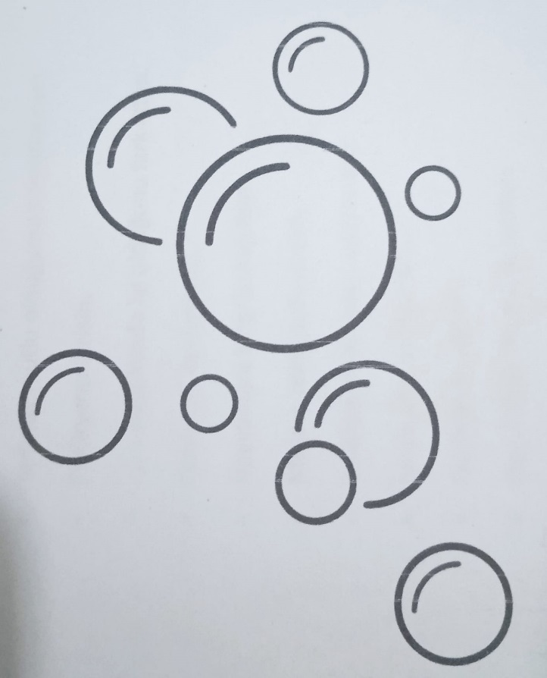
DEĞERLENDİRME

OKULA UYUM ETKİNLİĞİ
ETKİNLİĞİN ADI: | Korkularım Ve Hayallerim
KADEME: | Tüm kademelere uyarlanabilir.
SÜREÇ: | Etkinliğin uygulanışı:  Korkularını ağacın altındaki solucanlar olarak düşün, çiz isimlendir ve tamamla.  Hayallerini ise ağacın yapraklarına yaz ve ağacı tamamla. Solucanlar genelde ağaçların gelişmesi için gerekli ihtiyacı olan gübreleri de oluşturur.  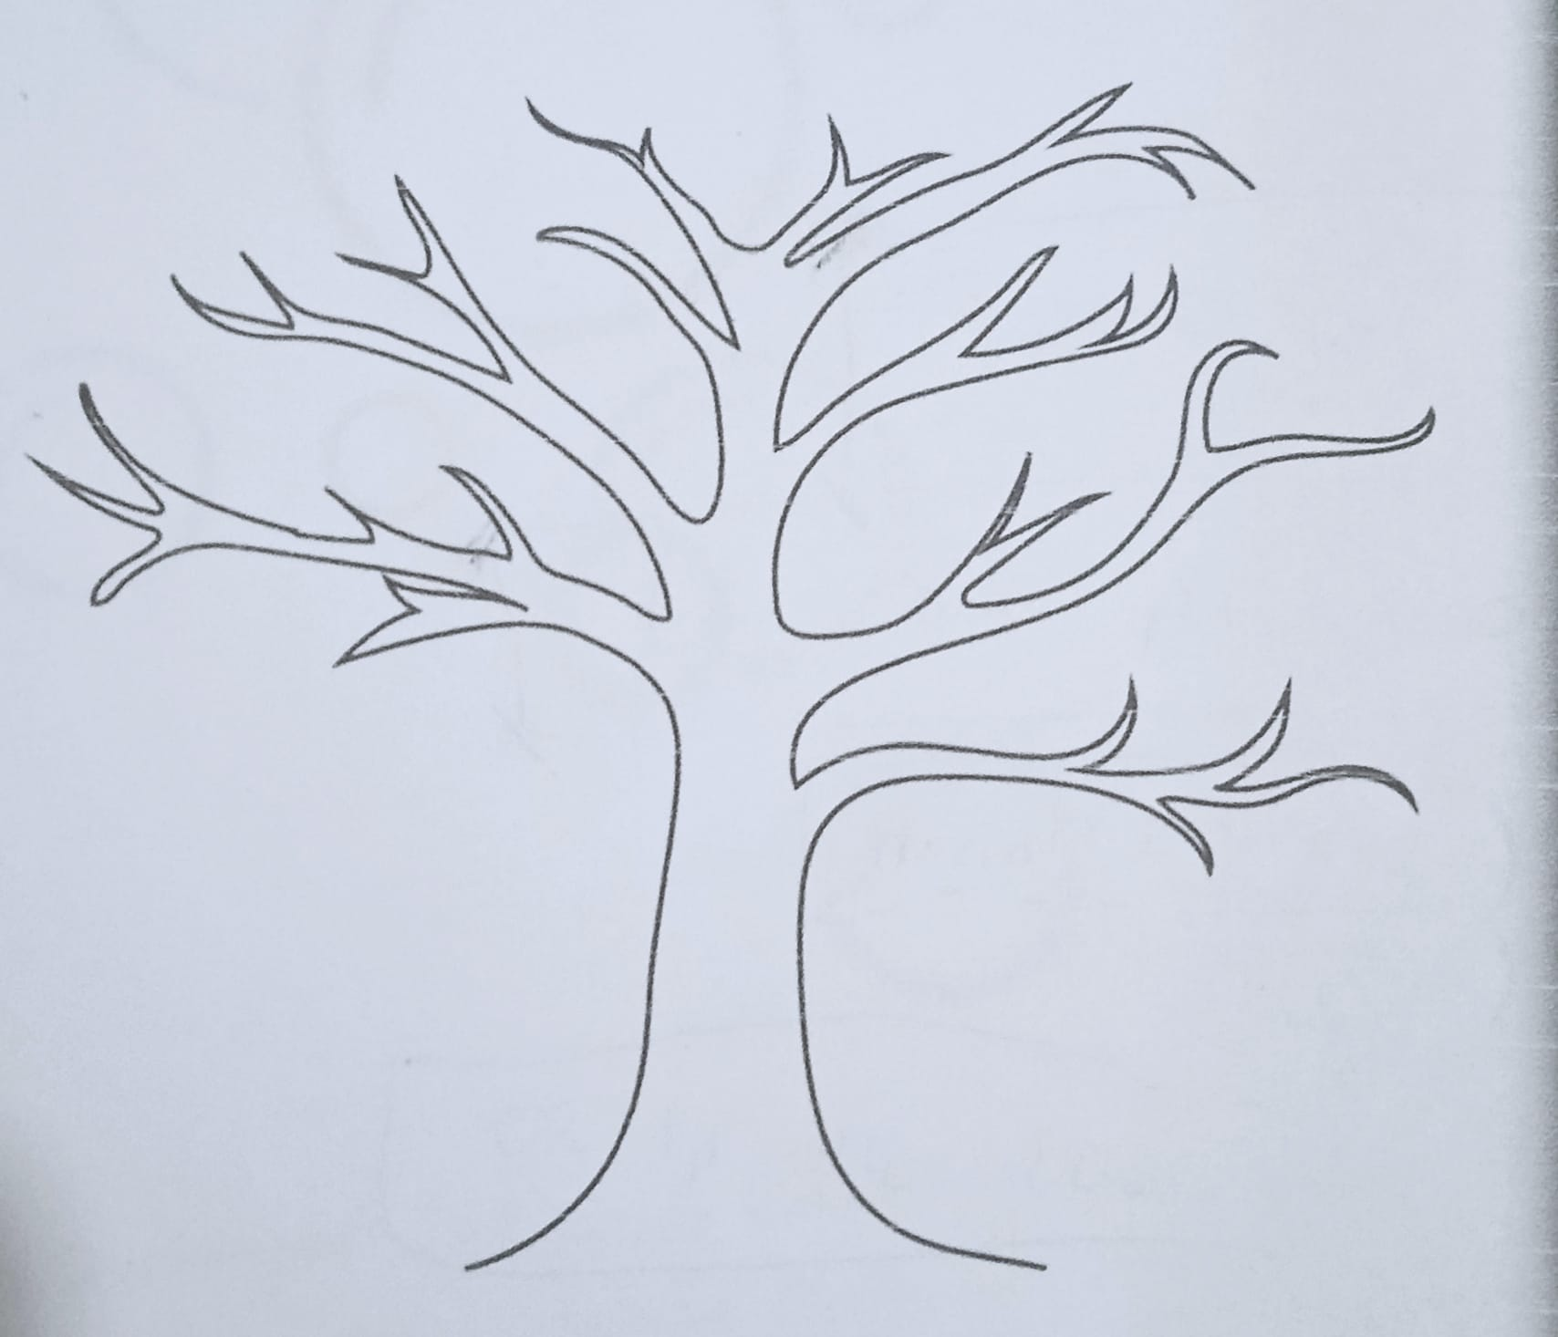
DEĞERLENDİRME | Okula uyum konusunda zorlanan çocuklar için aileleri tarafından evde uygulanabilir. Daha küçük kademelere uygulanırken çocuk söyler yetişkin yazar ya da çocuk korkularını resmedebilir.

OKULA UYUM ETKİNLİĞİ
ETKİNLİĞİN ADI: | Gülümse, Selam Ver
KADEME: | Tüm kademelere uyarlanabilir.
SÜREÇ: | Okulun ilk günleri kaynaşma, arkadaşlık ilişkilerini başlatma amacıyla uygulanabilir.  Etkinliğin uygulanışı:  Öğretmen arkadaşlık ilişkilerini başlatmak için selam vermek, merhaba demenin önemini kısaca anlatır.  ‘İnsanlara selam vermek onları gördüğüne memnun olduğumuz mesajını verir ayrıca biri selam verdiğinde ona gülümsemek ve selam vermek çok önemlidir eğer görmezden gelir veya başka bir yere bakarsak karşıdaki onunla arkadaş olmak istemediğimizi düşünür’.  Öğretmen müzik açar müzik de birlikte öğrenciler de dans ederek dolaşmaya başlar müzik boyunca göz göze gelinir ve gülümsenir. Göz göze geldiğimiz kişilere merhaba denir amaç çok sayıdaki insanla selamlaşmaktır.  Öğretmen tekrar müzik açar müzikle birlikte sınıf yine dans ederek dolaşmaya başlar müzik boyunca göz göze gelinir ve uzun zamandır görmediğimiz bir arkadaşımızı görmüş gibi merhaba denir.  Son olarak tekrar müzik açılır, müzik boyunca sınıf dolaşmaya devam eder, bu sefer de müzik boyunca göz göze gelinen kişilere iltifat edilir.
DEĞERLENDİRME | Öğretmen etkinlik uygulanırken zorlanıp zorlanılmadığı hakkında sınıfa sorular sorar. Bu etkinliğin amaçları üzerine sınıfla sohbet edilir.

OKULA UYUM ETKİNLİĞİ
ETKİNLİĞİN ADI: | Eşini Tanıt
KADEME : | Ortaokul 5. sınıf
SÜREÇ: | Öncelikle öğrencilerle beraber boş bir alana gidilir. Eğer bahçe ya da spor salonu yoksa sınıftaki sıralar kenarlara alınarak ortada boş bir alan yaratılır.  Öğretmen tüm öğrencilerden ayağa kalkmalarını ve alanda bir süre gezinmelerini ister.  Daha sonra sınıf içinde hiç tanımadıkları ya da en az tanıdıkları bir arkadaşlarını seçerek ikişerli eş olmalarını söyler.  Eşler verilen 6 dakikalık süre içerisinde birbirleri hakkında olabildiğince bilgi toplarlar.  Süre bitiminde tüm sınıf bir araya gelinir ve herkes kendi eşi hakkında öğrendiklerini kullanarak eşini sınıfa kendisi imiş gibi tanıtır.
DEĞERLENDİRME | Öğretmen öğrencilere birbirlerini tanımaya çalışırken zorlandığınız durumlar oldu mu, diye sorar. Bu etkinlikten neler öğrendiklerini özetlemeleri istenir

OKULA UYUM ETKİNLİĞİ
ETKİNLİĞİN ADI: | EL AYNASI
KADEME: | İLKOKUL, ORTAOKUL, LİSE
SÜREÇ: | 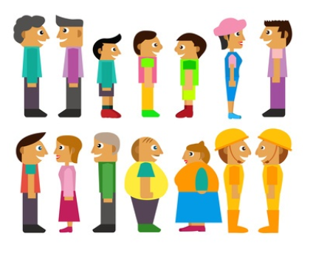  Çocuklardan 2’li gruplar oluşturmaları istenir. Eşleşen çocuklar ayakta yüzleri birbirine dönük dururlar.  İçlerinden biri sağ ya da sol avuç içini bir aynaymışçasına eşine doğru tutar, eş de ~ 15 cm yakınlıkta aynaya bakmaya çalışır.  Ayna olan eş aynasını istediği biçimde hareket ettirir, diğer eş ise yüzünün aynadaki görüntüsünü kaybetmemek için uğraşır.  Bir süre sonra çocuklar rol değiştirerek oyuna devam edilir.
DEĞERLENDİRME: | Grubu ısıtmak, yaratıcılığı ortaya çıkartmak amacıyla uygulanır.

OKULA UYUM ETKİNLİĞİ
ETKİNLİĞİN ADI: | GÜVEN YÜRÜYÜŞÜ
KADEME: | ANAOKULU, İLKOKUL
SÜREÇ: | Öğretmen çocukları ikişerli olarak eşleştirir. Çiftlerden biri rehber olur, diğerinin gözleri bağlanır. Rehberlerden; diğer üyeyi sesli talimatlar vererek (masaların yerleri değiştirilerek yeniden düzenlenen ) sınıfta dolaştırmaları istenir. (Rehber diğer üyenin koluna girerek de bu işlemi gerçekleştirebilir.) Gruplardaki rolleri değiştirdikten sonra süreci tekrar edin. Oyun bitiminde çocuklara aşağıdaki sorular sorularak çocukların güven kavramını daha somut bir şekilde anlamaları sağlanır.  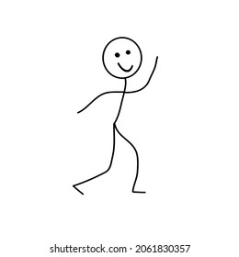
DEĞERLENDİRME: | - Birinin sorumluluğunu almak sizde nasıl bir duygu hissettirdi?  - Biri tarafından rehberlik edilmek sizde ne hissettirdi?  - Rehberinize duyduğunuz güven, yürüyüşün başından sonuna kadar aynı mıydı?  - Bilmediğimiz konularda kime güvenmeliyiz, tartışılır.

OKULA UYUM ETKİNLİĞİ
ETKİNLİĞİN ADI: | MERHABA OYUNU
KADEME: | ANAOKULU, İLKOKUL
SÜREÇ: | Çocuklar ayakta durarak sınıfın ya da bahçenin istediği yerinde konumlanır. Müzik başladığında bulundukları alanda gezmeye ve dans etmeye başlarlar. Müzik durduğunda her çocuk durur. Yanındaki arkadaşına ‘merhaba’ diyerek adını söyler. Müzik tekrar başladığında arkadaşına hoşça kal diyerek dans etmeye devam eder.
DEĞERLENDİRME: | Grubu ısıtmak ve tanışmak amacıyla uygulanır.

OKULA UYUM ETKİNLİĞİ
ETKİNLİĞİN ADI: | TANIŞMA SELAMLAŞMA
KADEME: | İLKOKUL, ORTAOKUL
SÜREÇ: | Çocuklar sınıf mevcuduna göre iç içe iki çember olacak şekilde konumlandırılır. Müzik eşliğinde çemberler ters yönlerde dönmeye başlar. Müzik durduğunda çocuklar durur. İçteki çocuklar arkasını döner ve hangi çocuğa denk gelmişse onunla selamlaşır, ismini söyler. Müzik başladığında hoşça kal deyip dönmeye devam eder.  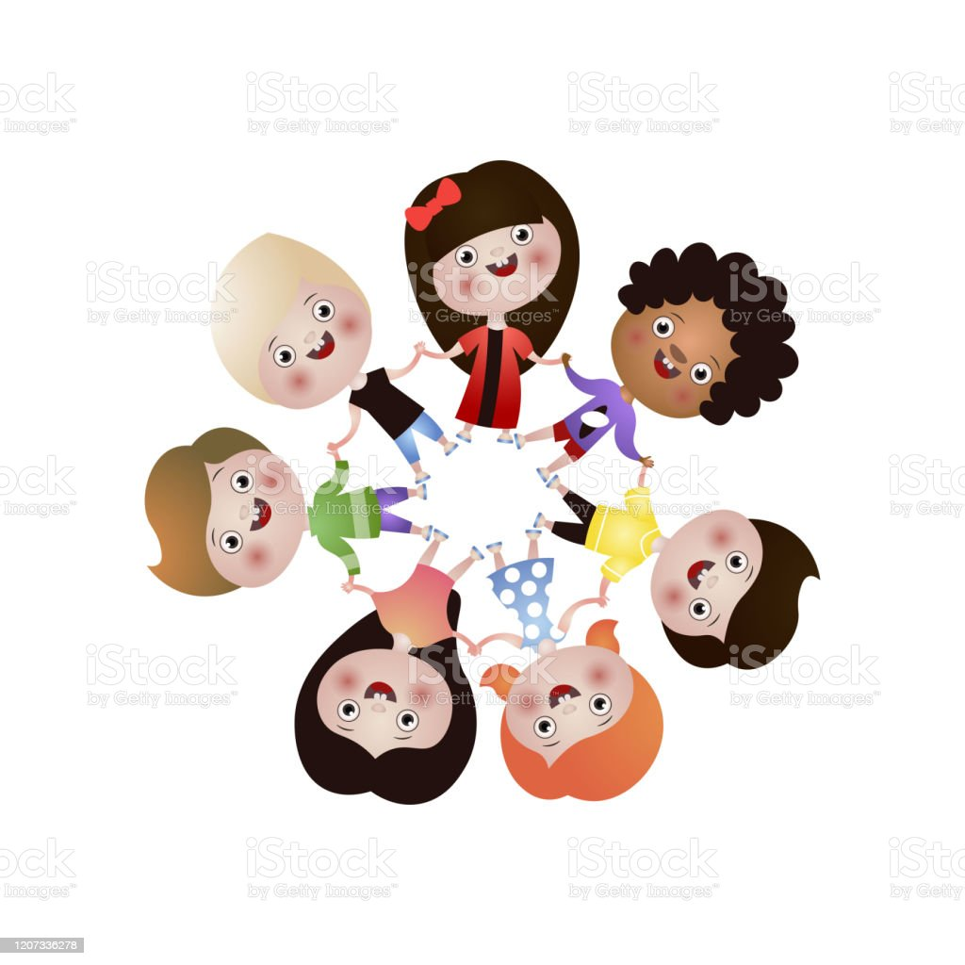
DEĞERLENDİRME: | Grubu ısıtmak ve tanışmak amacıyla uygulanır.

OKULA UYUM ETKİNLİĞİ
ETKİNLİĞİN ADI: | KAHKAHA OYUNU
KADEME: | ANAOKULU, İLKOKUL
SÜREÇ: | Öğrenciler yarım ay şeklinde oturur. Öğretmen elindeki topu çocuklara gösterir.  ‘Bu topu havaya atacağım tekrar tutana kadar herkes kahkaha atacak ve topu tuttuğum da herkes çok sessiz olacak’ der.  Öğretmen topu her atıp tuttuktan sonra bir çocuğun adını söylemesini ister. Süreç her çocuk adını söyleyene kadar devam eder.  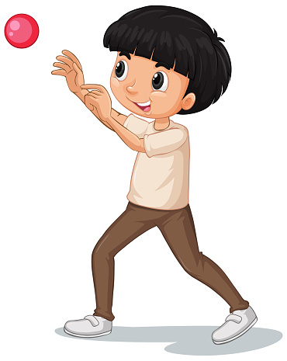
DEĞERLENDİRME: | Grubu ısıtmak ve tanışmak amacıyla uygulanır. Sesli sessiz durma davranışlarını pekiştirir.

OKULA UYUM ETKİNLİĞİ
ETKİNLİĞİN ADI: | İSMİNİ SÖYLE, HAREKETİNİ YAP
KADEME: | ANAOKULU, İLKOKUL
SÜREÇ: | Geniş ve mesafeli bir çember oluşturulur. Bir kişi adını söyleyerek bir hareket yapar. Sonra gruptaki herkes o kişinin adını söyleyerek aynı hareketi yapar. Süreç tüm çocukların ismi söylenene kadar devam eder.  Örneğin;  Seher: Alkış (Alkış yaparken Seher denir.)  Meltem: Dize vurma (Dize vururken Meltem denir.)  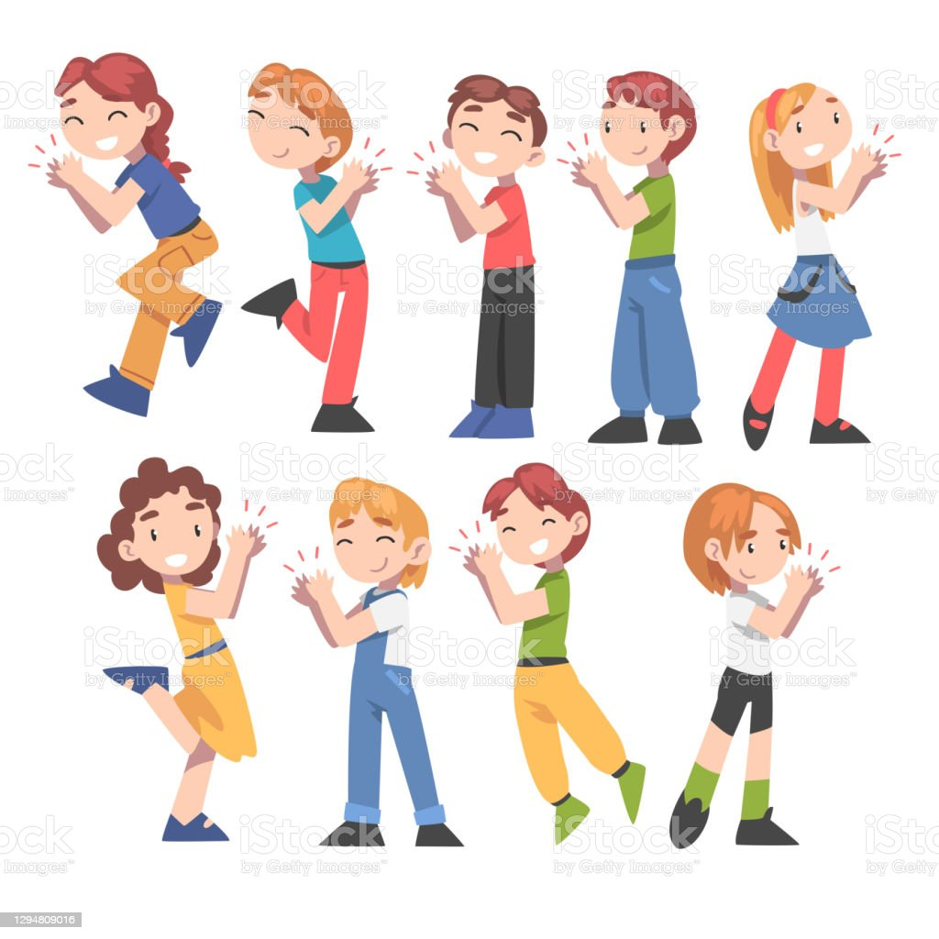
DEĞERLENDİRME: | Grubu ısıtmak ve tanışmak amacıyla uygulanır.

OKULA UYUM ETKİNLİĞİ
ETKİNLİĞİN ADI: | BALON PATLATMA
KADEME: | ANAOKULU, İLKOKUL
SÜREÇ: | Geniş mesafeli bir çember oluşturulur. Öğretmen her çocuğa şişirilmiş bir adet balon verir.  Eğlenceli bir müzik ile dans edilir. Müzik durduğunda öğretmenin seçmiş olduğu öğrenci ismini söyler ve balonun üzerine oturup balonu patlatır.  Tüm çocuklara sıra gelecek şekilde süreç tamamlanır.
DEĞERLENDİRME: | Grubu ısıtmak ve tanışmak amacıyla uygulanır.

OKULA UYUM ETKİNLİĞİ
ETKİNLİĞİN ADI: | GEMİ YOLCULUĞU
KADEME: | 5. SINIF
SÜREÇ: | -Öğrencilerden kendilerini gemide hayal etmeleri istenir.  -Bir gemi yolculuğuna çıkacakları ve bu yolculukta bazı limanlara uğrayacakları söylenir.  -Her bir öğrencinin, bu geminin hem yolcusu hem de limanların rehberi oldukları belirtilir.  -Her bir rehberin diğer yolculara gittikleri limanlar ile ilgili bilgi verme, tanıtma görevlerinin olduğu söylenir.  -Öğrencilerin arasından bir kaptan seçilir. Kaptanın sorumluluğu gemiyi limanlara götürmektir.  -Gönüllü rehberler seçilir. Her bir rehber okulun belirli bölümlerini (kantin, kütüphane, öğretmenler odası vb.) tanıtmakla sorumludur.  -Özellikle kurallar ve sorumluluklar vurgulanmalıdır. Örneğin;  Gemi kantine ulaştığında kantinden sorumlu öğrenci kantin çalışanına sorular sorarak diğer öğrencilere kantini tanıtır.  -İlgili birim çalışanları da öğrencilere gerekli açıklamaları yapar. Süreç içerisinde öğrencilerin soru sormaları öğretmenleri tarafından desteklenir.  -Öğretmen isterse gemi yolculuğunu çocukların daha çok ilgisini çekebileceğini düşündüğü “uçak yolculuğu” , “tren yolculuğu” vb. olarak çeşitlendirebilir.  -Sınıfın dinamiğine göre kaptan her gidilen yerde değiştirilebilir ve kaptan olmak isteyen her çocuğa fırsat sağlanabilir.
DEĞERLENDİRME: | Süreç hakkında sohbet edilerek birimler ve personel ile ilgili edilen bilgiler paylaşılır. Eksik bilgiler öğretmen tarafından tamamlanır.
Kaynak: Ortaokul 5.sınıf okula uyum programı Öğretmen etkinlik kitabı-unicef(2016)

